

**Informe de Progrés II**

Plataforma per l’assistència automàtica de correcció d’exàmens: Entorn web de correcció d’exàmens

Carlos Doblas Jodar 1338429

**Grau en Enginyeria**  **Informàtica**

**Escola d’Enginyeria**

# SEGUIMENT PLANIFICACIÓ

Seguint la planificació establerta s’ha dut a terme un desenvolupament iteratiu. En aquesta segona iteració s’ha iniciat el desenvolupament de l’aplicació. Degut a problemes de coneixement que arrosseguem des de la primera iteració, també ha estat condicionada per una segona etapa de formació necessària per aplicar els coneixements obtinguts al projecte. Basant-nos en el feedback obtingut sobre l’anàlisi de requeriments, s’han començat a implementar les diferents parts de l’aplicació.

La planificació s’ha vist subjecta a canvis importants degut a la lentitud en el desenvolupament i formació necessària que encara cal per a poder utilitzar les diferents eines de programació. Degut a aquest canvi en la planificació, la fase de implementació s’està allargant i complicant més del que s’esperava.

Basant-nos en el calendari del treball de final de grau i en que la part de test y joc de proves es realitzarà durant qualsevol tasca de programació. La planificació durant les properes 10 setmanes serà la següent:

Setmana 15: Preparació presentació, realització Dossier i Informe Final implementació del web i proves.

Setmana 16: Preparació presentació, realització Dossier i Informe Final.

Setmana 17: Preparació presentació, realització Dossier i Informe Final.

Setmana 18: Preparació presentació, realització Dossier i Informe Final.

Setmana 19: Entrega Dossier del TFG.

Setmana 20: Entrega Informe Final.

Setmana 21: Presentació i debat públic del TFG.

**RESULTATS**

El resultat del desenvolupament actual el podem dividir en les diferents funcionalitats de l’aplicació. Encara no s’han pogut implementar totes elles. Aquí es descriuran les funcionalitats implementades i els seus resultats.

**FALS BACK END**

Degut a problemes amb la integració de les diferents tecnologies escollides per a la implementació de la part servidor, la nostra web, de moment, treballa amb un fals back end. Aquest servei que es troba a la capa front end, esta desenvolupat amb angular i treballa obtenint les peticions url(GET, POST, etc) com si fos una api rest. Disposa de dades mock per a poder desenvolupar el frontend de forma rapida sense necessitat d’un backend real. Un cop tinguem el desenvolupament del backend el podrem integrar amb el frontend de forma senzilla ja que les direccions url i el tractament de les dades es exactament igual que amb el que es treballa al fals backend.

**LOGIN USUARI**

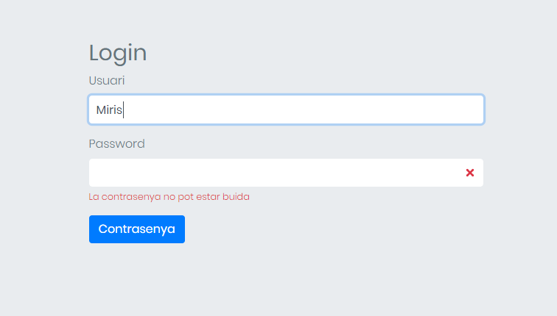



El login de l’usuari s’ha gestionat utilitzant un JWT. JWT o JSON Web Token és una cadena que s’envia via sol·licitud HTTP (de client a servidor) per validar l’autenticitat del client.

La autenticitat del client abans es verificava amb un id de sessió que es guardava a la base de dades del backend. Amb JWT no cal guardar aquesta informació. En lloc d'això, ho desem només a la part del client ja que el token conté la informació necessària por verificar l’autenticitat de l’usuari. No es necessari fer un accés a base de dades per obtenir la informació associada al token.

JWT es crea amb una clau secreta i aquesta clau secreta és privada. Quan es rep una JWT del client, es verifica aquesta JWT amb aquesta clau secreta. Qualsevol modificació al JWT resultarà en un error de verificació de l’usuari. I no podrà tenir accés a la crida API del backend.

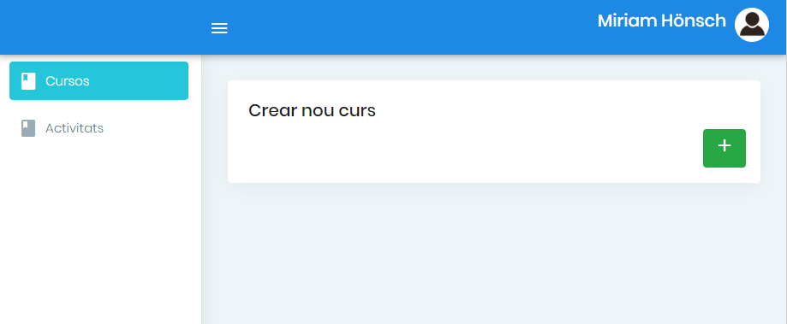

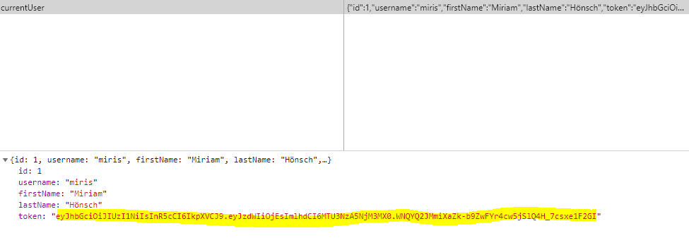

Com que el backend encara no esta implementat hem utilitzat un backend secundari a part del fals backend descrit anteriorment. Aquest backend s’ha desenvolupat utilitzant node.js i només s’ha creat per implementar la tecnologia JWT. S’executa en local utilitzant el port 4000.

Actualment el json web token només esta implementat per signar amb un id i no controla rols dels usuaris de l’aplicació. No es creu que sigui necessari implementar-ho degut a les especificacions de l’aplicació.

El login es guarda a la sessió del navegador. Si ja estàvem loguejats i accedim al formulari de login, aquest ens redirigirà directament a pantalla principal. També compta amb alertes per informar l’usuari.

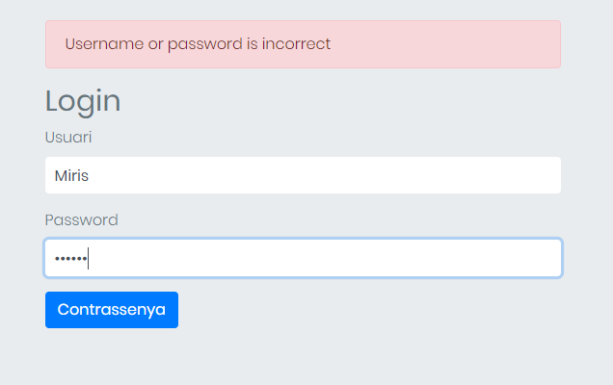

**GESTIÓ D’ASSIGNATURES**

L’aplicació ja disposa d’un apartat on podem gestionar les assignatures assignades al professor. En podem crear de noves i també podem accedir a la informació de cadascuna d’elles.

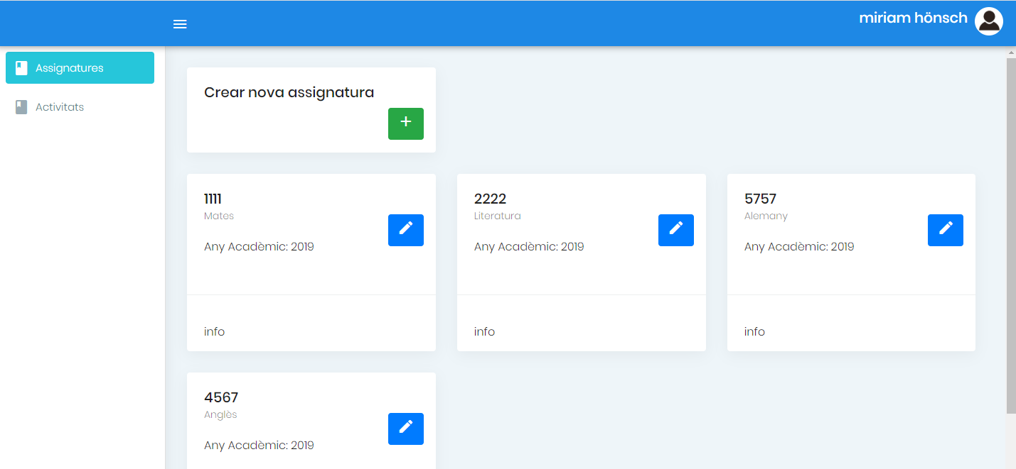

Podem crear noves assignatures:

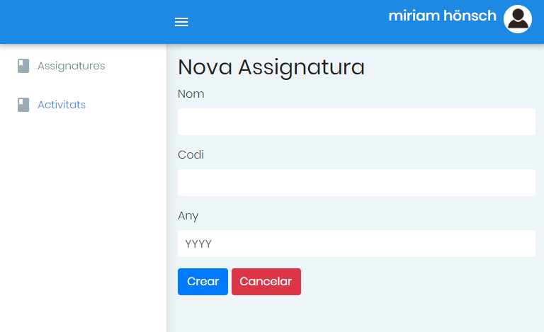

Podem accedir al formulari d’informació d’una assignatura on tenim llistades les seves activitats.

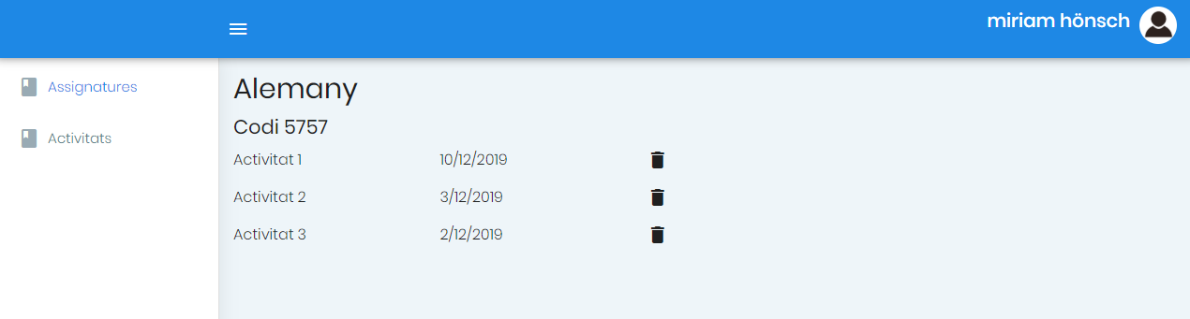

La web disposa d’un disseny responsive que s’adapta a les mides del dispositiu. Aquí podem veure alguns exemples:

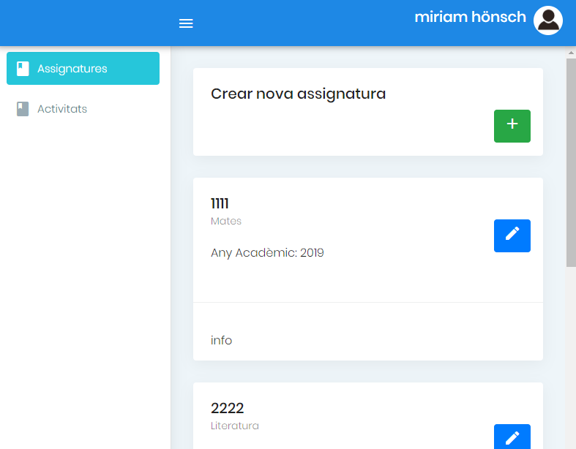

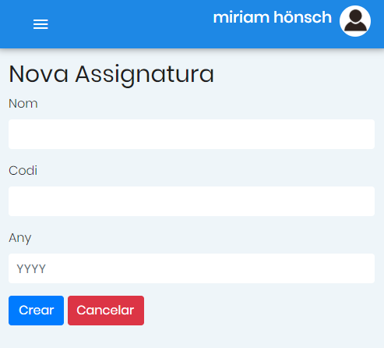

**CONCLUSIONS**

L’estat del projecte és crític. S’ha invertit gran part del temps en l’aprenentatge de les diferents tecnologies i molt poc temps en la fase d’implementació. Aquests termes es veuen agreujats per la mala organització i el poc temps de que es disposa. El desconeixement d’aquestes tecnologies encara provoca problemes que endarrereixen el desenvolupament del projecte i falten gran part dels requisits establerts en informes anteriors. Les eines relacionades amb la part del backend són les que han portat més problemes i per això s’ha optat per utilitzar altres vies per poder començar a construir l’aplicació. Tot i això, gracies a la base de coneixement adquirida, la implementació esta avançant i sembla possible arribar a la fita d’implementar totes les funcionalitats.

# REFERENCIES

1. Test Driven Development: by Example. Kent Beck. Addison-Wesley Professional, 2002.
2. Head first design patterns. E. Freeman, K. Sierra, B. Bates. O'Reilly, 2004.
3. Head First Java (Head First Series) by Kathy Sierra, Bert Bates, 2005.
4. Angular Docs

[(https://angular.io/docs)](https://angular.io/docs)

1. Spring 5 Design Patterns by Dinesh Rajput, Packt Publishing, *2017.*